МИНИСТЕРСТВО НАУКИ И ВЫСШЕГО ОБРАЗОВАНИЯ РОССИЙСКОЙ ФЕДЕРАЦИИ

федеральное государственное бюджетное образовательное учреждение высшего образования

«УЛЬЯНОВСКИЙ ГОСУДАРСТВЕННЫЙ ТЕХНИЧЕСКИЙ УНИВЕРСИТЕТ»

Факультет информационных систем и технологий

Кафедра «Измерительно-вычислительные комплексы»

**ПОЯСНИТЕЛЬНАЯ ЗАПИСКА**

**к корпоративной информационной системе**

**«Система почтовой компании»**

**Составил**:

студент группы ЦИСТбв-51

Нгуен Хыу Ан

« _ » ______ 2023 г.

**Проверил**:

Кандаулов Валерий Михайлович

« » 2023 г.

Ульяновск

2023

Оглавление

1. Характеристика почтовой компании 3

1.1. Описание предприятия 3

1.2. Цели предприятия 3

1.3. Организационная структура 3

1.4. Функциональное разделение труда 5

2. Контекстная диаграмма почтовой компании 6

3. Декомпозиция бизнес процессов 8

4. Проектирование ЛВС предприятия 13

4.1. Выбор топологии сети 14

4.2. Физическая и логическая структура сети 17

5. Технико-экономическое обоснование 21

5.1. Выбор сетевой операционной системы 21

5.2. Выбор сетевого аппаратного обеспечения 21

5.3. Перечень технического обеспечения 24

Заключение 26

Список используемой литературы 27

# 1. Характеристика почтовой компании

## 1.1. Описание предприятия

Почтовая компания занимается доставкой допустимых размеров и веса посылок от частных лиц и юридических лиц. Чтобы воспользоваться услугами почтовой компании нужно либо лично обратиться к почтальону в почтовом отделении, либо через веб-сайт организации.

Число сотрудников, работающих на предприятии, составляет 11 человек.

Количество пунктов выдачи у организации - 100 штук. Значит количество операторов равно 100 человек.

Также нужно учесть курьеров, их может быть более чем 100.

## 1.2. Цели предприятия

Основные цели компании:

* доставка грузов без повреждения от точки А до точки Б за минимальное время;
* открытие новых пунктов выдачи;
* совершенствование обработки заказов на доставку посылок.

## 1.3. Организационная структура

**Организационная структура предприятия** (ОСУ) — это совокупность звеньев (структурных подразделений) и связей между ними. Схема организационной структуры курьерской компании представлена на рисунке 1.

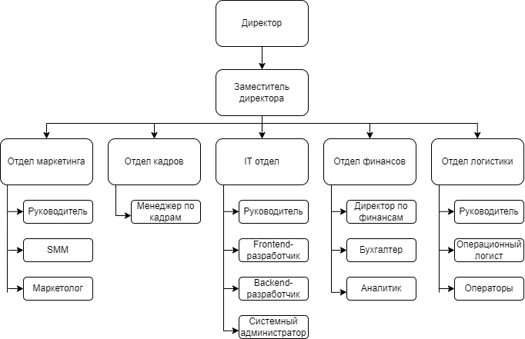Рисунок 1 – Организационная структура.

**Операционный логист**– это специалист, который решает вопросы, связанные с оптимизацией различных рабочих процессов (снабжения, складирования, распределения, транспортировки и т.д.), занимается планированием, организацией, выполнением и контролем движения и размещения материальных и нематериальных потоков и ресурсов.

**SMM-менеджер** – это специалист, который занимается продвижением товаров или услуг организации через социальные сети.

**Менеджер по кадрам** – это специалист, который, в зависимости от правил компании, занимается подбором, адаптацией, увольнением и даже развитием персонала.

Под **оператором (почтальоном)** понимается служащий в пункте выдачи, которые занимается приёмкой посылок, либо передачи посылок получателю. Количество операторов равно общее количество пунктов выдачи, принадлежащих организации.

## 1.4. Функциональное разделение труда

Каждое структурное подразделение выполняет определенные, возложенные на него виды деятельности. Рассмотрим функции каждого подразделения по отдельности. Для определенных сотрудников устанавливается компьютерное рабочее место. На таблице 1 представлены количество рабочих мест в каждом отделе предприятия.

Таблица 1 — Функциональные обязанности сотрудников.

|  |  |  |
| --- | --- | --- |
| **Отдел** | **Обязанности** | **Количество рабочих мест** |
| Отдел кадров | Кадровый учёт;  Поиск и наем сотрудников;  Охрана труда; | 1 |
| Отдел маркетинга | Реклама и продвижение услуг компании; | 3 |
| IT-отдел | Отвечает за функционирование учётной (ERP) системы и веб-сайта организации; | 4 |
| Отдел финансов | Финансовый учёт компании;  Составление финансовой отчётности; | 3 |
| Отдел логистики | Создание эффективных и оптимальных маршрутов перемещения посылок;  Сокращение расходов предприятия;  Обеспечение целостности и сохранности грузов; | 102 |

# 2. Контекстная диаграмма почтовой компании

Основной бизнес-процесс или активность почтовой организации является перевозка посылок и грузов за минимально возможное время до точки назначения по возможности в нетронутом виде.

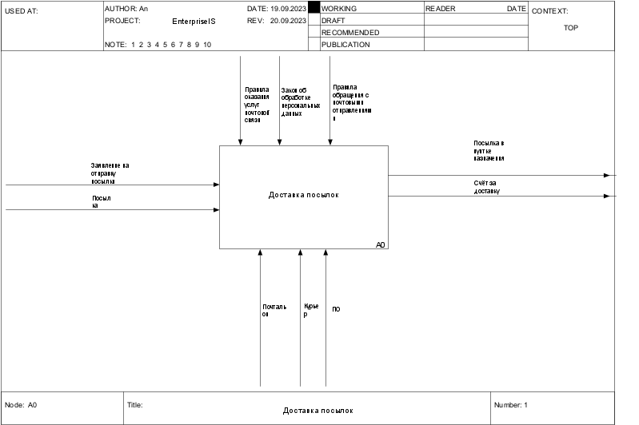Далее на рисунке 1 представлена диаграмма IDEF0 нулевого уровня.

Рисунок 2 – Диаграмма нулевого уровня.

Для отправки посылки клиент должен заполнить заявление на отправку, где он должен указать город назначения, хрупкий груз или нет, в пункт выдачи почтового отделения или же до двери дома получателя (способ получения), персональные данные клиента и получателя. Также клиент должен дать согласие на обработку персональных данных. В персональные данные обязательно должно быть ФИО, год рождения, номер и серия паспорта, гражданство, кем выдан документ, номер телефона на который будет поступать состояние посылки. Необязательным полями будут электронный почтовый адрес отправителя посылки. Затем клиент передаёт посылку почтальону. Он затем измеряет размеры груза, вес груза и вводит эту информацию в ИС. Исходя их этих данных ИС формирует задание какому курьеру передать заказ и на какое время. И после этого почтальон получает от ИС задание курьера и далее он отправляет его назначенному курьеру. После этого отправляется уведомление клиенту о статусе груза. Затем курьер перевозит его до пункта назначения. После доставки груза до места назначения и почтальон должен отправить через ИС уведомление отправителю о том, что посылка доставлена до адресата.

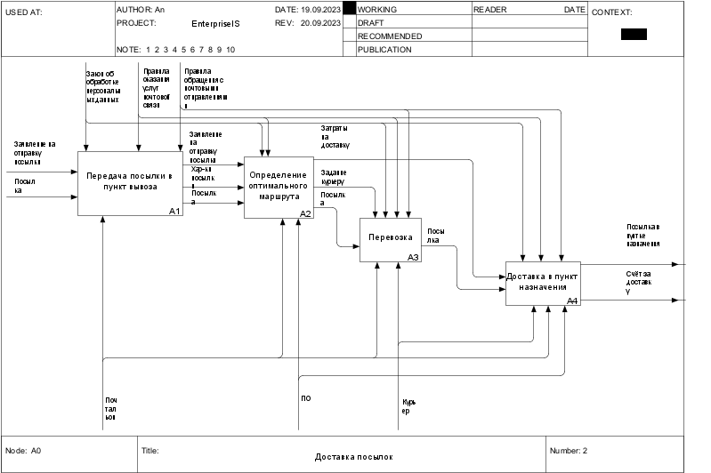На рисунке 3 представлена диаграмма первого уровня декомпозиции функции «Доставка посылок».

Рисунок 3 – Диаграмма первого уровня декомпозиции.

# 3. Декомпозиция бизнес процессов

После проработки потоков контекстной диаграммы можно перейти к декомпозиции. Чаще всего прибегают к разделению всего многообразия процессов на основные крупные блоки, наиболее значимыми из которых в нашем случае являются следующие:

1. Создание продукта (результата).
2. Продвижение и продажа – работа с клиентским потоком.
3. Обеспечение деятельности по созданию продукта – вторичные процессы, которые необходимы для соблюдения государственных требований или удобства работы (кадровый и бухгалтерский учет, транспортное обслуживание, уборка помещений и прочее).
4. Создание потоков управления – деятельность по разработке управленческих решений, которые будут определять требования ко всем процессам компании.

Нам нужно разбить по четыре функции каждого блока на первом уровне декомпозиции.

На рисунке 4 представлен первый уровень декомпозиции функции «Доставка посылок» блок А1. Здесь оператор должен принять заявление на отправку посылки от клиента-отправителя. После принятия заявления проверяет правильность заполнения. Затем принимает посылку от клиента. Далее почтальон должен измерить размер посылки такие как ширину, высоту, длину. После этого он должен упаковать посылку в коробку с или без наполнителя.

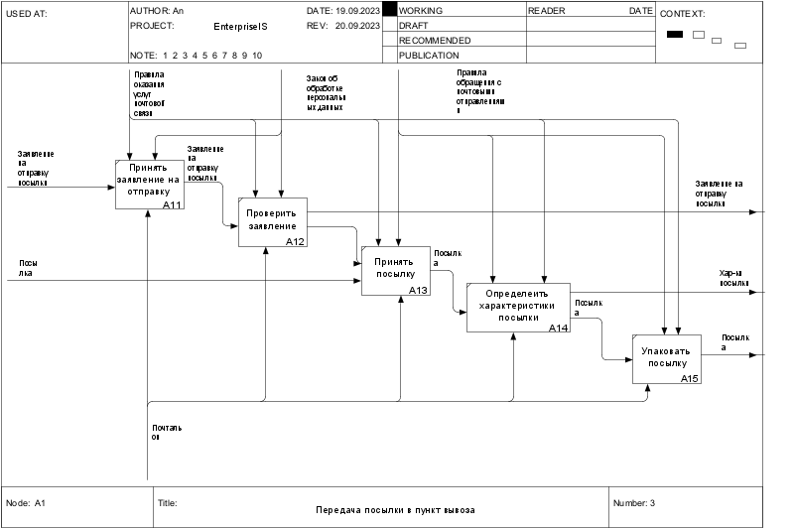

Рисунок 4 – Диаграмма 2-ого уровня декомпозиции А1.

Переходим к блоку А2. Диаграмма представлена на рисунке 5. Почтальон должен зарегистрировать характеристики посылки и скан заявления в информационной системе. Затем ИС выбирает подходящего курьера и время отправки. После рассчитывает затраты на доставку и составляет задание курьеру. Это может реализовано в виде СМС сообщения, электронного письма, или в виде задания в специализированном ПО, установленный на телефоне курьера.

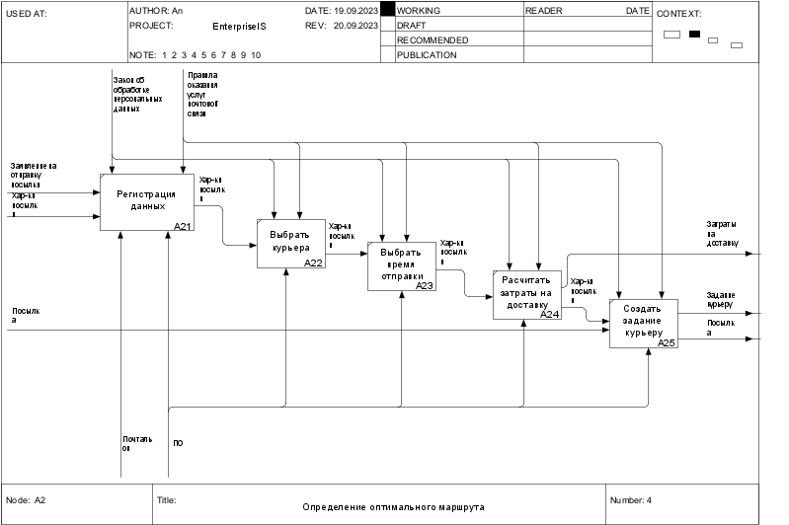

Рисунок 5 – Диаграмма 2-ого уровня декомпозиции А2.

Далее блок А3, представленная на рисунке 6. После получения задания курьер должен приехать в пункт почтового отделения и забрать посылку. Посылка разгружается в транспортное средство курьера. Затем он должен поехать по маршруту заданный в выданном заданий.

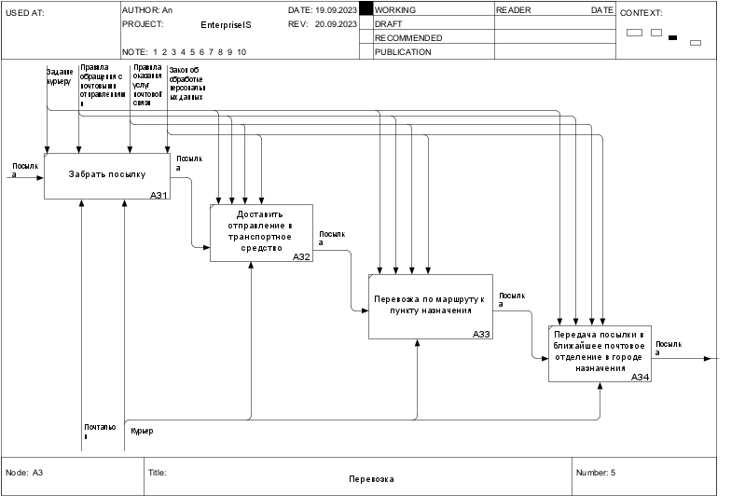

Рисунок 6 – Диаграмма 2-ого уровня декомпозиции А3.

Далее идём к последнему блоку А4, представленная на рисунке 7. Почтальон (оператор) в почтовом отделении получает посылку от курьера, проверяя её целостность. Затем почтальон обновляет состояние посылки в учётной системе. Потом получатель принимает посылку и затем счёт за доставку.

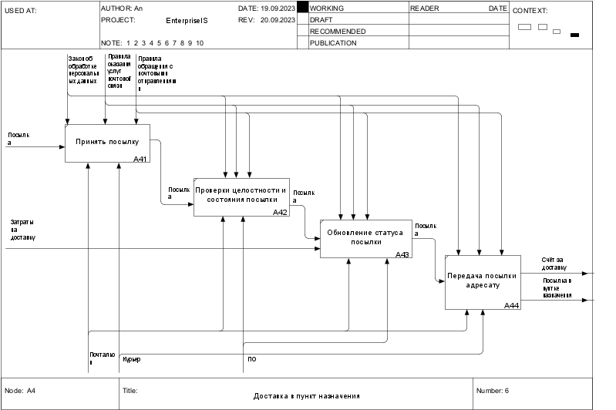

Рисунок 7 – Диаграмма 2-ого уровня декомпозиции А4.

# 4. Проектирование ЛВС предприятия

Под ЛВС (локальная вычислительная сеть) понимают совместное подключение нескольких отдельных компьютерных рабочих мест (рабочих станций) к единому каналу передачи данных. Благодаря вычислительным сетям пользователи получают возможность одновременного использования программ, баз данных, периферийных устройств и появляется возможность оперативного обмена данными между пользователями.

Компьютеры, входящие в ЛВС клиент – серверной архитектуры, делятся на два типа: рабочие станции, или клиенты, предназначенные для пользователей, и файловые серверы, которые, как правило, недоступны для обычных пользователей и предназначены для управления ресурсами сети.

Аналогично на файловом сервере запускается сетевое программное обеспечение, которое позволяет ему взаимодействовать с рабочей станцией и обеспечить доступ к своим файлам.

На данной организации локальная вычислительная сеть позволит решать следующие задачи:

* одновременный доступ к базе данных, на которой могут быть размещены необходимые для выполнения работы документы, с нескольких рабочих мест;
* использование программного обеспечения, установленного на сервере. Благодаря этому нет необходимости устанавливать программы на каждой компьютер в отдельности;
* обеспечение совместного использования в организации периферийных устройств, таких как принтер, сканер, жёсткие диски;
* высокая степень защиты данных, контроль над доступом пользователей к информации;
* высокая степень сохранения информации, достигаемая с помощью централизованного резервного копирования данных;
* упрощение документооборота, так как работники могут просматривать, редактировать и комментировать документы, не покидая своих рабочих мест;
* возможность совместного использования документов;
* освобождение свободного места на детском диске ПК, благодаря сохранению и архивированию работы на сервере.

Так как ЛВС открывает перед пользователями множество новых возможностей, а также упрощает работу с информацией внутри организации ЛВС является необходимым элементом для полноценной работы предприятия.

## 4.1. Выбор топологии сети

**Топология** – это конфигурация сети, способ соединения элементов сети (то есть компьютеров) друг с другом. Чаще всего встречаются три способа объединения компьютеров в локальную сеть: «звезда», «общая шина» и «кольцо».

**Соединение типа «звезда»**. Каждый компьютер через специальный сетевой адаптер подключается отдельным кабелем к объединяющему устройству. При необходимости можно объединить вместе несколько сетей с топологией «звезда», при этом конфигурация сети получается разветвленной.

Достоинства: при соединении типа «звезда» легко искать неисправность в сети.

Недостатки: соединение не всегда надежно, поскольку выход из строя центрального узла может привести к остановке сети.

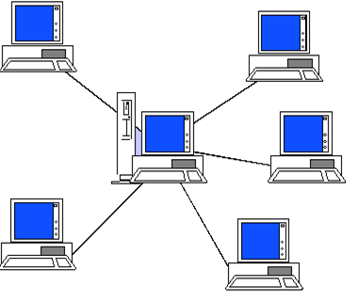

Рисунок 8 — Схема соединения «звезда»

**Соединение «общая шина»**. Все компьютеры сети подключаются к одному кабелю; этот кабель используется совместно всеми рабочими станциями по очереди. При таком типе соединения все сообщения, посылаемые каждым отдельным компьютером, принимаются всеми остальными компьютерами в сети.

Достоинства: в топологии «общая шина» выход из строя отдельных компьютеров не приводит всю сеть к остановке.

Недостатки: несколько труднее найти неисправность в кабеле и при обрыве кабеля (единого для всей сети) нарушается работа всей сети.

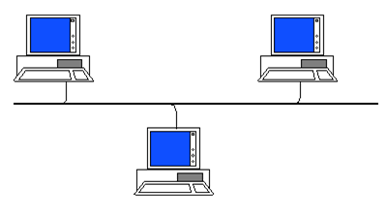

Рисунок 9 — Схема соединения «общая шина»

**Соединение типа «кольцо»**. Данные передаются от одного компьютера к другому; при этом если один компьютер получает данные, предназначенные для другого компьютера, то он передает их дальше (по кольцу).

Достоинства: балансировка нагрузки, возможность и удобство прокладки кабеля.

Недостатки: физические ограничения на общую протяженность сети.

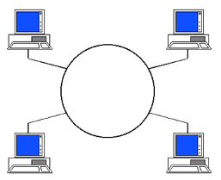

Рисунок 10 — Схема соединения «кольцо»

От схемы зависит состав оборудования и программного обеспечения. Топологию выбирают, исходя из потребностей предприятия. Если предприятие занимает многоэтажное здание, то в нем может быть применена схема «снежинка», в которой имеются файловые серверы для разных рабочих групп и один центральный сервер для всего предприятия.

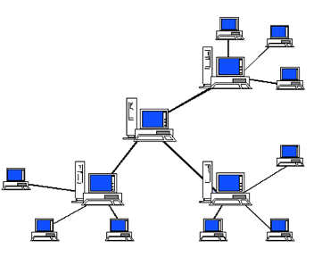

Рисунок 11— Схема соединения «снежинка»

В этом проекте будет применяться схема «снежинка». Этот выбор аргументирован следующими факторами:

при выключении какого-либо компьютера вся сеть будет продолжать работать.

простота добавления новых устройства.

удобство обслуживания.

простота нахождения проблем в сети.

## 4.2. Физическая и логическая структура сети

Общая схема сети представлена на рисунке 12.

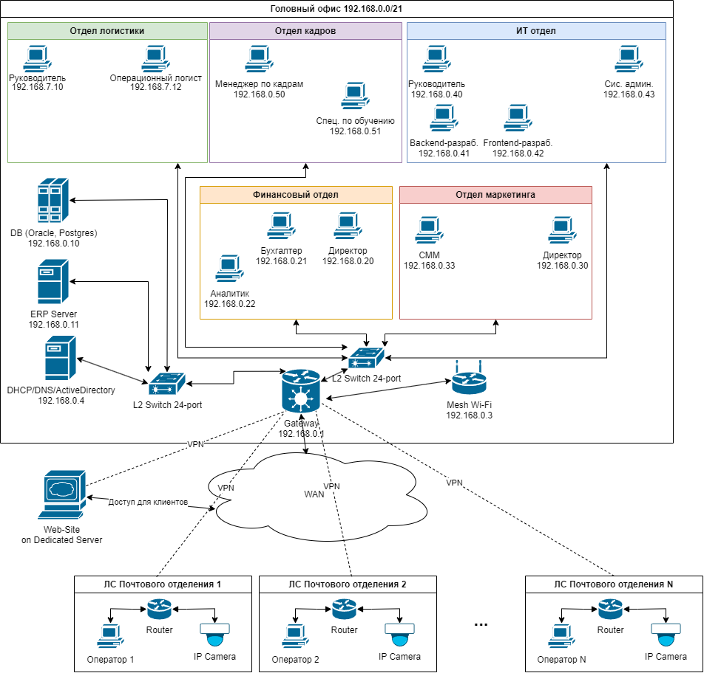

Рисунок 12 — Общая схема сети.

У курьерской компании в каждом городе должно быть несколько почтовых отделений. В них находится рабочее компьютерное место для почтальона, где он регистрирует отправку и получение посылок. Оно подключается к локальной сети головного офиса через VPN туннель. Это нужно для работы с ERP системой. VPN туннель настраивается на роутере. Также с целью безопасности в почтовом отделений должно стоять IP камера наблюдения. В итоге получаем диаграмму на рисунке 13.

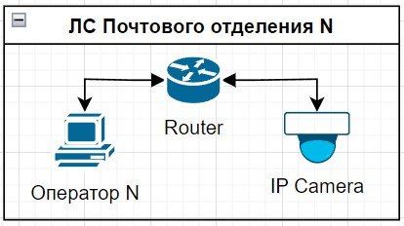

Рисунок 13 — Диаграмма локальной сети почтового отделения.

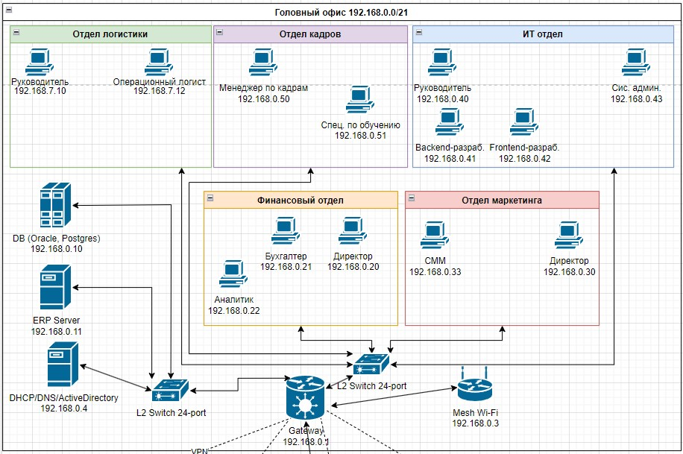

Рисунок 14 — Диаграмма локальной сети головного офиса.

Далее рассмотрим локальную сеть головного офиса, который представлена на рисунке 14. В локальной сети офиса стоит основной роутер 192.168.0.1, который предоставляет сотрудникам доступ в Интернет. Также к нему подключена Wi-Fi mesh система для возможности подключения к сети беспроводным способом и также для гостевого доступа. DHCP/DNS службы будут стоять на сервере 192.168.0.3. Также на нём будет стоять также доменный контроллер Active Directory для управления пользователями и ролями. Для работы ERP системы будут использоваться отдельный сервер 192.168.0.1, и также сервер баз данных 192.168.0.10. Рабочие компьютеры сотрудников подключаются к общему L2 коммутатору на 24 порта, который в следующую очередь подключается к основному роутеру. Почтовые отделения подключаются к этой сети через роутер 192.168.0.2, где открыт порт для VPN подключения. Это может быть OpenVPN, L2TP, Wireguard и т.п. Также к нему подключен выделенный сервер, на котором работает веб-сайт компании.

При проектировании локально-вычислительной сети одним из основных моментов является учет факторов, влияющих на выбор кабельной системы. Перечислим некоторые основные факторы:

* требуемая пропускная способность, скорость передачи в сети;
* размер сети, то есть сколько будет в сети рабочих станций;
* требуемый набор служб (передача данных, речи, мультимедиа и т.д.), который необходимо организовать;
* требования к уровню шумов и помехозащищенности;

Можно выделить несколько основных кабельных средств передачи данных в ЛВС:

* витая пара;
* коаксиальный кабель;
* оптоволокно.

Было принято решение использовать экранированную витую пару, так как она соответствует всем основным, предъявляемым к кабельной системе:

* гибкость;
* скорость передачи данных достаточная для предприятия;
* простота монтажа и обслуживания;
* безопасность передачи данных;
* недорогая себестоимость.

# 5. Технико-экономическое обоснование

## 5.1. Выбор сетевой операционной системы

Для работы служб DHCP, DNS внутри локальной сети офиса может подойти в качестве сетевой операционной системы дистрибутив Linux с фиксированным релизом, такие как Debian, Ubuntu Server, RHEL, или Windows Server. Была выбрана Windows Server, так как нужен был ещё доменной контроллер Active Directory для управления пользователями и ролями в сети.

Преимущества выбранной операционной системы:

* предоставляет средства для упрощения управления и администрирования;
* обеспечивает резервное восстановление и бесперебойное функционирование всех служб;
* имеется встроенная возможность удаленного подключения к рабочему столу;

Из недостатков – цена на лицензию, которое зависит от конфигурации сервера.

## 5.2. Выбор сетевого аппаратного обеспечения

В качестве сервера для работы служб DHCP, DNS и Active Directory Domain Controller подойдет самый дешевый 1U сервер. Можно взять Lenovo ThinkServer RS160 70TE0008EA (табл. ) и 2 SSD диска Samsung 870 EVO MZ-77E250BW 250ГБ в RAID0 к нему. Для работы ERP системы можно взять сервер 1U Lenovo ThinkSystem SR530 7X08A027EA по 2 штуки (табл. 3). Цены для серверов взяты с сайта karma-group.ru.

Таблица – Характеристики сервера

|  |  |
| --- | --- |
| Процессор | Xeon E3-1220 v5 4C/3.0GHz/8MB/80W/DDR4-2133 |
| Оперативная память | 1x8GB UDIMM DDR4-2133 ECC |
| Контроллер хранилища | RAID 121i |
| Диски | - |
| ОС | Windows Server 2022 Standard |
| Цена | 86 520 р. + 8580 р. (диски) + 1069$ (лицензия ОС) |

Таблица – Характеристики сервера

|  |  |
| --- | --- |
| Процессор | Intel® Xeon® Silver 4110 (8 ядер, 2.1 ГГц, 11 Мбайт, 85 Вт, DDR4-2400) |
| Оперативная память | 2 x 32 Гб RDIMM DDR4-2666 |
| Контроллер хранилища | 1 x 930-8i |
| Диски | 2 x 600 Гб HDD 10K 2,5" SAS 12 Гбит/с |
| Цена | 274 240 р. + 8580 р. (SSD диски) |

В качестве альтернативы можно использовать облачные сервисы такие как Yandex.Cloud, Timeweb Cloud, Azure, Amazon и другие.

Также некоторые компании, которые продают или собирают сервера, могут предоставить серверное оборудование в аренду.

Также нужны ещё коммутаторы для объединения рабочих машин в ЛВС и патч панели к которому проведены витые пары. В качестве коммутаторов подойдут L2 D-Link DGS-1024D/I1A. Их будет 2, к одному будет подключен роутер, сервера, к второму - машины сотрудников. Их стоимость 7 680 р. x 2 = 15 360 р. Цена патч-панели на 24 порта ~1 500 р.

Кроме серверов, нужно будет оборудовать рабочие места. В качестве рабочих станции для сотрудников офиса будет использоваться готовый неттоп HIPER ACTIVEBOX AS8. Стоит он 41 990 рублей на 24 октября 2023 года. Его характеристики показаны на таблице .

Таблица 5 – Характеристики неттопа HIPER ACTIVEBOX AS8

|  |  |
| --- | --- |
| Характеристики | HIPER ACTIVEBOX AS8 |
| Процессор | Intel Core i5 11400, 3.7 ГГц |
| Оперативная память | 16GB DDR4 |
| Диски | SSD 512GB |
| Сетевые возможности | WiFi, Gigabit Ethernet |
| Операционная система | Windows 10 Pro |

Всего рабочих мест с ПК в офисе – 13. Итого это будет стоить 545 870 руб.

Для операторов на постах будем использовать менее мощный компьютер CHUWI CoreBox (1936609). Его характеристики представлены на таблице .

Таблица – Характеристики CHUWI CoreBox

|  |  |
| --- | --- |
| Характеристики | CHUWI CoreBox (1936609) |
| Процессор | Intel Core i3-1215U |
| Оперативная память | 16GB DDR5 |
| Диски | SSD 512GB |
| Сетевые возможности | WiFi, Gigabit Ethernet |
| Операционная система | Windows 11 Pro |

Стоимость такой одной системы 39 990 рублей. Количество рабочих мест для операторов - 100. Общая стоимость выйдет 3 999 000 рублей. Цена компьютера взята с интернет-магазина «Ситилинк».

Также к этим компьютерам нужно докупить клавиатуру, мышь и монитор. В качестве набора клавиатуры и мыши был выбран Acer OKR120 за 1 799 рублей, а монитор — Acer SA220QBbix 21.5 за 11 290 рублей. В итоге выходит 1 492 146 р.

Выбор сетевого кабеля был выполнен ранее – экранированная витая пара 5Е. В зависимости от размера офиса и расстояния рабочих мест до серверной комнаты длина бухты кабеля будет варьироваться. Пусть будет 400 метров (200 м/бухта), F/UTP, 4 пары, AWG 24 и выйдет это 29 928 р. Цены взяты с сайта lan-art.ru.

## 5.3. Перечень технического обеспечения

Таблица – Затраты на обеспечение

|  |  |  |
| --- | --- | --- |
| Наименование | Цена | Количество (шт.) |
| ***Серверное помещение*** | | |
| Lenovo ThinkServer RS160 70TE0008EA (с 2xSSD, Windows Server 2022) | 86 520 р. + 8580 р. (2x SSD диски) + 106900 р. (ОС) | 1 |
| Lenovo ThinkSystem SR530 7X08A027EA | 247 240 р. + 8580 р. (2x SSD диски) | 2 |
| Маршрутизатор MikroTik RB5009UG+S+IN | 31 660 р. | 1 |
| KVM переключатель D-Link DKVM-210H/A1A | 4600 р. | 1 |
| Патч-панель модульная UTP 24 порта 1U PP24-1UMU ITK | 1288 р. | 2 |
| Неуправляемый L2 коммутатор D-Link DGS-1024D/I1A | 7680 р. | 2 |
| Точка доступа UniFi 6 Lite AP | 16 170 р. | 3 |
| Источник бесперебойного питания SKAT-UPS 3000 RACK | 126 300 р. | 1 |
| Монитор SunWind SUN-M22BA102 21.5" | 7500 р. | 1 |
| Комплект клавиатура-мышь Acer OKR120 | 1799 р. | 1 |
| Стойка телекоммуникационная серверная 42U, глубина 1000 мм | 10 980 р. | 1 |
| Сплит-система HAIER TUNDRA ON/OFF HSU-12HTT03/R2 | 36 500 р. | 1 |
| HDD 12Tb SATA-III WD Red Plus | 27 410 р. | 4 |
| Сетевой удлинитель Defender E450 | 549 р. | 1 |
| ***Клиентское оборудование*** | | |
| Неттоп HIPER ACTIVEBOX AS8 | 41 990 р. | 13 |
| CHUWI CoreBox (1936609) | 39 990 р. | 100 |
| Комплект клавиатура-мышь Acer OKR120 | 1799 р. | 113 |
| Acer SA220QBbix 21.5 | 11 290 р. | 113 |
| Витая пара 5e F/UTP, 4 пары, AWG 24 (1 бухта 200 м) | 14 964 р. | 2 (бухты) |
| IP камера Dahua DH-IPC-HDBW3241RP-ZS | 19 873 р. | 100 |
| Wi-Fi роутер MIKROTIK hAP, N300 | 7499 р. | 100 |
| Патч-корд DEXP HPS5E100 | 699 р. | 100 |
| Сетевой удлинитель Defender E450 | 549 р. | 100 |
| Общая стоимость всего оборудования – 10 025 469 рублей. | | |

# Заключение

В данном курсовой работе мы рассмотрели основные вопросы, связанные с серверами, сформировали уровень декомпозиции А0 и ее декомпозицию по нотации методологии IDEF0, разработали проект локальной сети для почтовой компании. Сеть построена с использованием коммутаторов, концентратора.

Сервер в современных предприятия, офисах, и в других организаций один из важнейших оборудований. Он хранит в себе важную информацию, распределяя её по уровню доступа рабочих станций, хранит резервную копию информации, и обеспечивает связь с интернетом и другими сетевыми устройствами. Работа сервера обычно автономное, и не требует постоянного присутствия оператора, и чаще всего выполняет сложные операции, которые обычные рабочая станция не справиться.

Кратко основное: по способу управления сети является много-ранговой, построена по типу «Снежинка». Используется кабель экранированная витая пара. Основные устройства для соединения сети являются коммутаторы, а для соединения 2 сетей и интернета концентратор. Рабочие станции и серверы были подобраны в соответствии с совместимостью друг с другом.

# Список используемой литературы

1. Корпоративные информационные системы: учебник. / Майоров Е.Е., Таюрская И.С. – СПб.: Издательство Университета при МПА ЕврАзЭС, 2020. 220 с. – (Серия «Учебники Университета при МПА ЕврАзЭС», ISSN 2782-151X)
2. Корпоративные информационные системы: требования при проектировании: учебное пособие для вузов / В.А. Астапчук, П.В. Терещенко. – 2-е изд., испр. и доп. – Москва: Издательство Юрайт, 2022. – 113 с.
3. Э. Таненбаум Компьютерные сети. СПб.: Питер, 2008.
4. Сети ЭВМ: протоколы, стандарты, интерфейсы / Ю. Блэк; перев. с англ. - М.: Мир, 1990.
5. Network Warrior / Gary A. Donahue. – Second Edition. – O’Reilly Media, Inc., 1005 Gravenstein Highway North, Sebastopol, CA 95472. – 2011. – 758 с.
6. Ethernet: The Definitive Guide / Charles E. Spurgeon, Joann Zimmerman. – O’Reilly Media, Inc., 1005 Gravenstein Highway North, Sebastopol, CA 95472. – 2014. – 484 c.
7. CompTIA Network+ Study Guide Exam N10-008 / Tomm Lammle. – John Wiley & Sons, Inc. – 2022. – 985 с.